8967B综合电量监测仪
使用说明书
(Ver 2.0)



青岛青智仪表有限公司
地址：青岛市崂山区山东头路58号盛和大厦1号楼五层
邮编：266101
电话/传真：0532--81920028(多线)，81920029(多线)
技术热线： (0)13953270323
网址： Http：//www.qingzhi.com

目 录

- 概述……………………………………………… 1

- 主要性能及技术参数…………………………… 2

- 基本操作………………………………………… 3

- 安装和使用……………………………………… 6

- 串口通讯………………………………………… 11

- 仪器使用注意事项及故障排除方法…………… 14

- 仪器装箱清单…………………………………… 14

- 概 述

8967B综合电量监测仪是一种利用单片机技术，直接对三相交流信号采样、分析，处理的智能型综合仪表。具有功能齐全、经济实用、可靠性高、抗干扰能力强等众多优点。可取代各种变送器和指针仪表、频率计、功率因数表等各种常规仪表。
8967B综合电量监测仪，可测量三相电压、三相电流、三相功率、总功率、功率因数、频率、累计电能等参数。
产品符合《DB37/T557-2005数字式电参数测量(试)仪》。
产品适用的样机试验合格证书编号：（2001）鲁技计样字第081号。
它有以下特点：
- 所测信号数值为真有效值；
- 七个显示窗口，可同时观察多个参数。按键操作简单实用；
- 对于波形失真的信号同样适用；
- 一台仪器可以测量多个参数；
- 与计算机连接方便，易于实现智能化；
用途：
8967B综合电量监测仪测量信号为45～65Hz交流信号，主要用于三相工频信号的测量。可以三相三线、三相四线制接线、单相及其他方式测量。
8967B综合电量监测仪可广泛应用于变电站、配电室、发电厂、开关柜及各种电力自动化系统中。它既可以单独使用，又可以作为大型电能管理网中的基本元件。

- 注意
仪表检定时：
- 电压倍率和电流倍率必须均设为1。
- 线制为三相四线，仪表接线请参照三相四线接线图。

- 主要性能及技术参数
8967B综合电量监测仪的测试对象为工频交流信号，具体技术参数如下：
1．测量精度：
表1：8967B数字电参数测量仪技术指标
测量参数 | 测 量 范 围 | 测 量 误 差 | 分辨力 | 过载能力
电 压 | 5.0～500.0V | ±（0.4%读数+0.1%量程） | 0.1V | 600 V
电 流 | 0.010～40.00A | ±（0.4%读数+0.1%量程） | 0.001A | 50A
功 率 | 视电压电流量程而定 | 功率因数=1.0：  ±（0.4%读数+0.1%量程）  功率因数=0.5：  ±（0.8%读数+0.2%量程） | < 200W 0.1W  ≥1kW 1W  ≥10kW 10W
功率因数 | 0.20～1.00 | ±0.01 | 0.001
频 率 | 45～65Hz | ±0.1Hz | 0.1Hz
电 能 | 99.9 MW•h | 功率因数=1.0：  ±（0.4%读数+0.1%量程）  功率因数=0.5：  ±（0.8%读数+0.2%量程） | 5位数显示
时 间 | 1min～99h59min | ±0.05% | 1分钟
2．其他技术指标：
输入：电压电流均为浮置输入
测量信号最大峰值：电压电流均为最大量程的1.6倍
采样时间：0.5s
响应时间：1s
显示时间：0.5～1s
测量速率：2次/秒
整机功耗：< 5VA
仪表外形最大尺寸：宽×高×深 （320×195×110）
仪表装架开口尺寸：宽×高 （283×166）,
四个安装螺钉(M4)中心间距：宽×高 （302×135）
仪表重量: 3kg
3．工作环境：
温度：-5～50℃
湿度：20%～90%RH
仪表工作电源：AC220V±15% 50Hz/60Hz
4．安全要求
绝缘电阻：输入端子与机壳之间及电压端子与电流端子 > 5MΩ
耐 电 压：输入端子与机壳之间及电压端子与电流端子 > 2500V
注：以上说明中所用到的术语定义请参见GB/T 13978-92 《数字多用表通用技术条件》。

- 基本操作

- 仪器前面板的操作使用说明：
- 前面板组成:8967B综合电量监测仪的前面板图参见下图。仪器前面板由显示部分，按键部分，状态指示部分组成。显示窗口部分有七个显示窗口。
左侧三个窗口为电压窗口
右侧三窗口为电流窗口
按键

第七窗口为多功能窗口，由选择键控制显示内容
显示指示灯与第七窗口显示内容相对应
此键可改变第七窗口显示的内容

图1 8967B前面板图

注：1）六个四位数码管窗口分别显示的是：U1、U2、U3、I1、I2、I3。
2）第七个窗口为多功能窗口，由6位数码管组成。显示的具体内容由右侧指示灯来指示：
当 “K”灯亮时，表示所测值应乘以1000
当 “M”灯亮时，表示所测值应乘以1000000
各功能单位指示灯的指示意义如下：
W： 有功功率（W，kW） PF：功率因数
Hz：频率（Hz）
W•h：有功电能（kW•h/MW•h） TIME: 电能累计时间
AUTO：自动循环（每2秒钟变换一次）
k：千，与W、W•h组合分别表示kW、kWh
M：兆，与W•h组合表示MWh
3．各按键的功能及相应的显示说明
1）．“选择”键：用来改变第七个窗口的显示参数，每按动一次，相应功能指示灯亮，显示对应的参数。可选择：有功总功率、功率因数、频率、有功电能、电能累积时间。
2）．“启动”键：仪表启动电能累计，电能开始灯亮，表示仪表进入电能累计状态。
3）．“停止”键：仪表停止电能累计，电能开始灯灭，表示仪表退出电能累计状态。
4）．“复位”键：清除电能累计结果。只有在停止累计电能状态下才有效。
5）．“锁定”键：用来锁定当前的显示值，当被测负载变化比较快时不易读数，可以按锁定键将数据锁定，此时锁定的指示灯点亮，再按一下指示灯灭，解除锁定。
6）．“设置” 、“＞”“∧”、“∨”、“· ”键用来设定或查看仪表的工作参数。
注：“＞”“∧”、“∨”、“· ”分别和“启动”、 “停止”、 “复位”、 “锁定”共用一键，只在设置下有用。长按“设置”键3秒进入设置状态。
“设置”键 选择要修改或查看的参数。“＞”、“∧”、“∨”、“ · ”键用来修改或查看相应参数的数值。 具体功能如下：
“＞” 键改变参数值的闪烁位，每按一次闪烁位向右移动一位，移到最后再从第一位开始，如此循环；闪烁位表示此位可修改。
“∧”键改变参数闪烁位的数值，每按一次，数值加1，加到9后再从0开始，如此循环。
“∨”键改变参数闪烁位的数值，每按一次，数值减1，减到0后再从9开始，如此循环。
“ ·”键改变参数值小数点的位置，每按一次小数点向右移动一位，移到最后时，再从第一位开始，如此循环；
进入参数设定状态后，只有第一、第二窗口显示。其中第一窗口显示提示符，第二窗口为对应参数值。可以修改。
- 输入密码：提示符：CODE
按下“设置”键进入“密码输入”显示：CODE
利用“＞”、“∧”、“∨”键正确输入密码“1234” 再按“设置”键确认，转到下一项。
注：必须正确输入密码，否则出现提示符号“Err”下面的参数只能查看不能保存。
- 接线方式设置：提示符：LINE
按下“设置”键进入“接线方式 LINE”选择项：显示：LINE
3相3线制 ：3P3L (3相3线制两元件法)
3相4线制 ：3P4L （3相4线制三元件法）
3V3A ：3U3A (3相3线制三元件法)
利用“∧”、“∨”键来选择正确的制式。再按“设置”键确认，转到下一项。
注：制式与接线方式有直接关系，必须准确无误。否则功率电量等参数测量不准确。出厂时设为3相4线制。
- 电压倍率PT的设置：提示符：UUUU
显示 UUUU XXX.X
通过“＞”、“∧”、“∨”、“ · ”键来改变PT值。设置完毕按“设置”确认，转到下一项。出厂时设为1。
- 电流倍率CT的设置：提示符：AAAA
显示 AAAA XXX.X
通过“＞”、“∧”、“∨”、“ · ”键来改变CT值。设置完毕按“设置”确认，转到下一项。出厂时设为1。
- 电能累计限定时间E--E设置：提示符：E--E
显示 E--E XX.XX
通过“＞”、“∧”、“∨”键来改变电能累计限定时间值。
格式: 小时.分钟 ；最大99小时59分钟。
设置完毕按“设置”确认，转到下一项。出厂时设为0，此时电能累积不再受设定的时间的限制。
- 通讯地址的设置：提示符：ADDR
通讯地址应在0~255范围内选择。通过“＞”、“∧”、“∨”键来改变，再按“设置”确认，转到下一项。
当多台仪器相连，通讯时，地址不能相同，否则将出现错误。出厂时设为1。
- 串行通讯波特率的设置：提示符：BPS
波特率可设置为300、600、1200、2400、4800、9600bps中的任意一种。利用“∧”、“∨”键来选择合适的波特率。按“设置”确认，转到下一项。
出厂时设为9600。
- 是否保存：提示符：SAVE
显示 SAVE N - - Y
通过“＞”键来改变闪烁位，当N闪烁时按“设置”键退出设置状态，但不保存改动过的参数；当Y闪烁时按“设置”键退出设置状态并保存改动过的参数。
注：如果密码不对或没改动过参数，那么不会出现此提示。
备注： 在设置状态下，如果在15秒钟内无按键操作，测量仪会自动退出设置状态，已经设置数据无效。

- 安装和使用

- 安装要求（环境要求）：

8967B应安装在干燥、清洁、远离热源和强电磁场的地方。要与其他设备相隔一定距离，不能靠墙放，以保证机体周围良好的通风散热条件，机体周围的气温不超过50℃。

典型安装示例----仪表屏：

典型的仪表屏是开关柜，它可使安装在其中的8967B不受油、污物、灰尘、腐蚀性气体或其他有害物质的侵袭。选择仪表屏时要注意安装和检修方便，并要有足够的空间放置有关的线。端子排，短路板和其他必要的设备。
- 端子接线：

8967B的后面有两排接线端子，端子定义的说明如图：

仪器后盖板图
- 电流输入端子为电流测量端，电压输入端子为电压测量端。对于不同的线制方式，仪表的外部接线方法都不同。直接接到端子上的铜导线：电流线线径应为6mm²。其他应为1mm²。

注意:电流输入端子为两个端子合并为一个使用,当测量负载电流较大时,这两个端子都应接线.以平均分配电流通过.以免端子发热.。

接线时交流电压电流的相序和极性必须连接正确，否则测量结果不正确。
- RS232/RS485为计算机串行通讯口.用户可选一种方式进行通讯。

- 工作电源的连接：

8967B所需的电源为AC220V±15% 50Hz/60Hz，工作电流不超过0.2A（可以由被监测的电源供电），联接在电源端的L、N上，工作电源线应串联0.5A/250V保险丝。
- 机壳接地线的连接：

8967B的机壳必须接大地，良好的低阻抗接地可以减小电力系统振荡和暂态过程对仪器的冲击。8967B可通过四个安装螺钉用2.5MM以上的导线接到开关柜地。注意不要用金属门把手做接地回路。

- 电压和电流输入接线

为了保证测量的准确性，必须正确接入电压与电流线。

电压输入： 当被测电压小于500V时，可以直接接入。否则必须外加电压互感器PT

电流输入： 当被测电流小于40A时，可以直接接入。否则必须外加电流互感器CT

- 仪器的接线方式：

- 三相四线接线方式（三元件法）
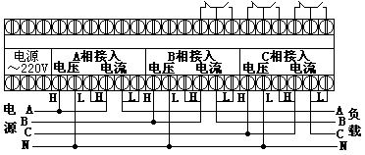

- 三相三线制测量时仪表的接线方式（二元件法）

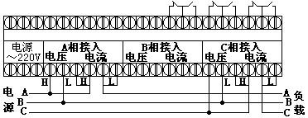

- 三相三线制测量时仪表的接线方式（三元件法）
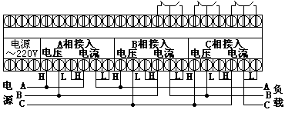

注意： 三相三线接法总功率为第一、三相功率之和。

- 三相三线制测量时仪表的接线方式（三元件法---互感器接入）

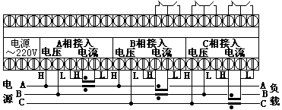

- 三相三线制测量时仪表的接线方式（二元件法）
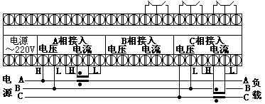

其它互感器接入方式请参照该接线图。

- 通信接线：
8967B自身带有光隔通讯口：可选RS232/RS485两种通讯方式。通信电缆和仪表间采用光电隔离. 注意在使用中将通讯信号线与强电信号线分开走线。
1、RS232C方式的接线
利用RS232C方式与上位机通信时，可以直接连接到计算机或其它设备。RS23C标准是简单的点对点通信，所以用这种通信方式只允许将一个设备接入PC 的串行口、MODEM或其它设备。
使用标准的RS232C通讯电缆，一端通过DB25或DB9针插头接入PC机的串口另一端接到8967B的RS232端子上，通信电缆总长度不能超过15米。
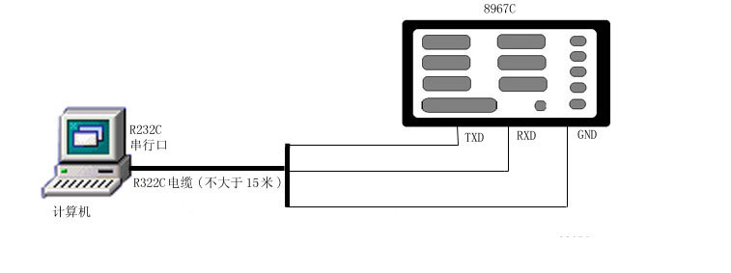
RS232C通讯电缆的接线：

2. RS485通信方式的接线
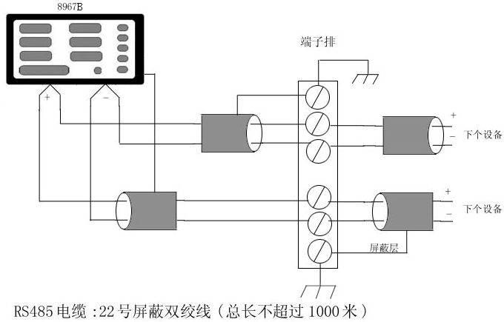

RS485通信允许一条总线上最多可接32台8967B仪器，这时需要RS232/RS485转换器，才能接入PC。通讯电缆选用22号以上防电磁噪声的优质双绞屏蔽电缆，总长度不能超过1000米。各个设备的RS485 口正负极性必须连接正确，电缆屏蔽层只能一端接地。下图表明了RS485通信电缆的接线方法，注意不要将各台仪表接成T形。

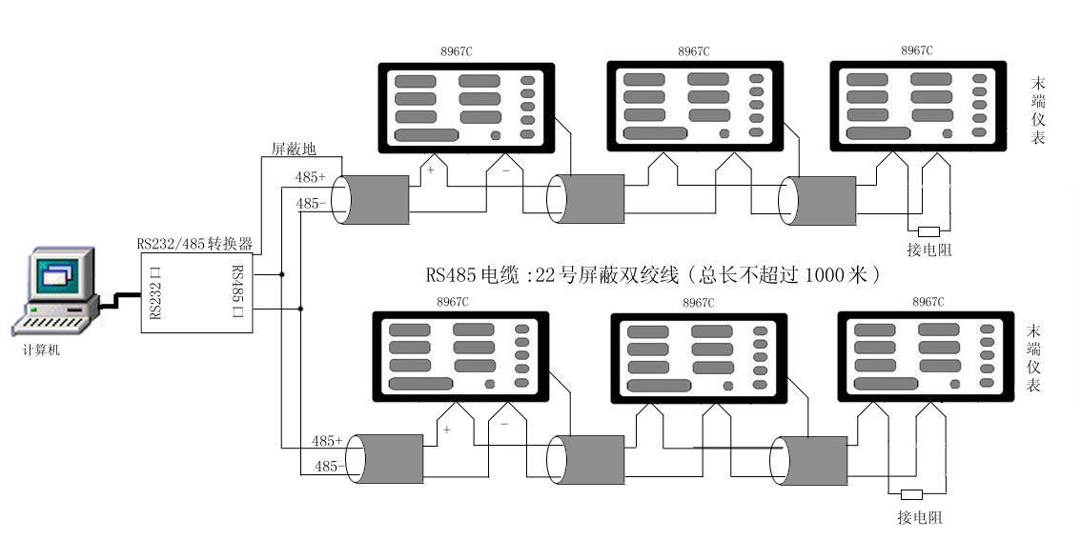
RS485接线：线性方式：

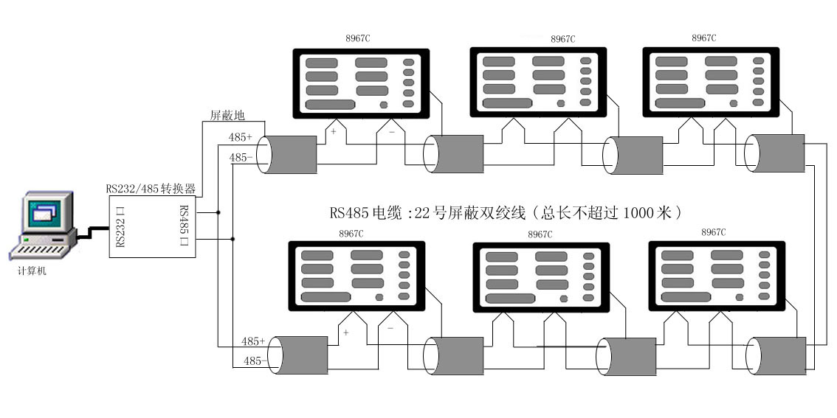
RS485接线：环形方式

- 串口通讯

1、8967B电量综合监测仪具有串行通讯功能，串行口有两种：RS232，RS485，用户可以根据自己的需要选择其中的一种。
串行接口的引脚定义为：
RS232: RXD 、TXD、 GND
RS485: 485-、485+
两种通讯方式只能选择其中之一。
2. 数据格式：每桢10位 一个起始位,8个数据位,一个停止位,无奇偶校验。
3. 仪表地址 1~255：用户能改动。
4. 通讯波特率：通讯波特率可以在300、600、1200、2400、4800、9600bps间选择。仪表在出厂时已设定波特率9600bps。
5. 通讯格式：
仪表与上位机(主机)通讯,属于被动式通讯,只有主机对从机发出正确命令,仪表才能回送数据。
命令格式:
上位机发送四个字节 :起始码(55H) +地址码 +命令码 +校验和
起始码: 仪表规定必须为 55H(16进制)
地址码: 仪表地址1~255；地址最大不能超过255。
6．命令说明：
上位机发送：55(h)-Addr-Command-CS:
解释：1、上位机共发送4个字节，以上数据全部为16进制，单字节数据。
2、55为固定的头,Addr为仪表的地址,Command为命令，CS为前三个字节的校验和的256的模,既CS=(55+Addr+Command) and 0x0ff。
3、例主机发送：55，a6，30，2b,其中55为固定的头，a6为仪表地址，30为命令码，2b为CS=（55+a6+30）and 0x0ff=(12b) and 0x0ff=2b。
4、Addr为仪表地址可随便在仪表中设置，本例中仪表地址设置为3，因此，发送的数据为：55,3,30,88(数据均为16进制)。
仪表回送：aa-Addr-30-V0-V1-V2-V3-I0-I1-I2-I3-P0-P1-P2-P3--Pf0-Pf1-Pf2-Pf3- Hz0-Hz1- Hz2-Hz3-CS
解释：1、以上数据均为16进制。
2、aah为固定的头，Addr为仪表地址，30h为命令码，V0-V1-V2-V3为电压浮点数）转换为四字节的数据，V0为低字节，V3为高字节，同样，I0~I3为电流，P0~P3为功率，Pf0~Pf3为功率因数，Hz0~Hz3为频率。
CS为固定头aa~Hz3的和的256的模既：
CS=( aa+Addr+30+V0+……+Pf0+Pf1+Pf2+Pf3) and 0x0ff
3、电压、电流、功率、频率及功率因数均为浮点数，发送时转换为四个单字节数据（低字节在前，高字节在后），主机接收到该数据时，再转换为浮点数。
4、电压、电流、功率、频率、功率因数数据转换的例子：
电压=123.56V,发送的格式为V0-V1-V2-V3=b8-1e-f7-42
电流=13.34A,发送的格式为I0-I1-I2-I3=A4-70-55-41
频率=50.15hz, 发送的格式为Hz0-Hz1-Hz2-Hz3=9a-99-48-42
功率和功率因数转换的格式一样，既浮点数转换为四字节数据，主机接收到该数据后，再将此四字节转换为浮点数。
通讯命令及回送数据
命令码: 仪表命令码为 30H、31H、32H、33H、34H、35H、36H、37H、3AH、3BH
40H 、41H、 42H、43H、44H、4AH、4BH、4CH
30H 取第一相电参数命令码 31H 取第二相电参数命令码
32H 取第三相电参数命令码 33H 取合计电参数命令码
34H 取所有电参数命令码 35H 设置仪表进入三相三线制（两元件法）
36H 设置仪表进入三相四线制 37H 设置仪表进入3V3A
3AH 设置电压变比 3BH 设置电流变比
3CH 设置电能累积时间 3DH 设置锁定
3EH 解除锁定 40H 停止累计电能
41H 启动累计电能 42H 电能复位
43H 召测电能和电能累积时间 44H 召测线制
4AH 召测电压变比 4BH 召测电流变比
4CH 召测电能累积限定时间
下面分别介绍回送的具体格式
（1）、 主机发 55H+ 地址码+ 命令码（30H）+校验和
仪表回送： aaH+ 地址码+ 命令码（30H）+数据（V1+I1+P1+PF1+FREQ1）+校验和。
（每个参数4个字节；共回送5 x 4+4=24个字节）
其中: V1 表示电压值 ,I1表示电流值, P1表示功率值, PF1表示功率因数值, FREQ表示频率值
当命令码改为：31H、32H、33H，回送格式同30H，但是取回的数据为第2、3及Σ相的参数
（2）、主机发 55H+ 地址码+ 命令码（34H）+校验和-----（取所有电参数）
仪表回送： aaH+ 地址码+ 命令码（34H）+数据（V1、I1、P1、PF1、V2、I2、P2、PF2、V3、I3、P3、 PF3、ΣV、ΣI、ΣP3、ΣPF3、ΣFREQ3）+ 校验和。
（每个参数3个字节；共回送17 x 4+4=68个字节）
（3）、主机发 55H+ 地址码+ 命令码（35H）+校验和 -----仪表进入三相三线测量方式。
仪表回送 aaH+ 地址码+ 命令码（35H）+校验和
（4）、主机发 55H+ 地址码+ 命令码（36H）+校验和 ------仪表进入三相四线测量方式。
仪表回送 aaH+ 地址码+ 命令码（36H）+校验和
（5）、主机发 55H+ 地址码+ 命令码（37H）+校验和-------仪表进入3V3A测量方式。
仪表回送 aaH+ 地址码+ 命令码（37H）+校验和
（6）、主机发 55H+ 地址码+ 命令码（3AH）+ 电压变比PT（4字节浮点数）校验和--设置PT
仪表回送 aaH+ 地址码+ 命令码（3AH）+ 校验和
（7）、主机发 55H+ 地址码+ 命令码（3BH）+ 电流变比CT（4字节浮点数）校验和--设置CT
仪表回送 aaH+ 地址码+ 命令码（3BH）+ 校验和
（8）、主机发 55H+ 地址码+ 命令码（40H）+校验和 --------仪表进入停止累计电能。
仪表回送 aaH+ 地址码+ 命令码（40H）+校验和
（9）、主机发 55H+ 地址码+ 命令码（41H）+校验和 --------仪表进入启动累计电能。
仪表回送 aaH+ 地址码+ 命令码（41H）+校验和
（10）、主机发 55H+ 地址码+ 命令码（42H）+校验和 ---------仪表进入复位电能。
仪表回送 aaH+ 地址码+ 命令码（42H）+ 校验和
（11）、主机发 55H+ 地址码+ 命令码（43H）+校验和 -----召测电能(Wh)和累计时间(分钟)
仪表回送 aaH+ 地址码+ 命令码（43H）+E+T+校验和 （共2 x 4+4=12字节）
（12）、主机发 55H+ 地址码+ 命令码（44H）+校验和 ------ 召测线制
仪表回送 aaH+ 地址码+ 命令码（44H）+ 线制（1个字节）+ 校验和
（3）、主机发 55H+ 地址码+ 命令码（4AH）+校验和 ---------- 召测仪表电压变比
仪表回送 aaH+ 地址码+ 命令码（4AH）+ 电压变比PT（4字节浮点数）+校验和
（14）、主机发 55H+ 地址码+ 命令码（4BH）+校验和 ----------召测仪表电流变比CT
仪表回送 aaH+ 地址码+ 命令码（4BH）+ 电流变比CT（4字节浮点数）+校验和
（15）、主机发 55H+ 地址码+ 命令码（4CH）+校验和 ---召测仪表电能累积限定时间（分钟）
仪表回送 aaH+ 地址码+ 命令码（4CH）+ 电能累积限定时间（4字节浮点数）+校验和

第十二条召测仪表线制中仪表回送的一个字节，定义如下：

8 | 7 | 6 | 5 | 4 | 3 | 2 | 1

位2：等于1：仪表处于三相四测量状态，等于0：无效
位3：等于1：仪表处于三相三（两元件）测量状态，等于0：无效
位4：等于1：仪表处于三相三（三元件）测量状态，等于0：无效
其余位无效

第六章 仪器使用注意事项及故障排除方法
一．仪器使用注意事项：
- 仪器外壳必须接地良好；
- 仪器应在推荐的工作条件下使用；
- 接线时必须先将仪器断电；
- 不要超过仪器的测量极限使用；
- 电能最多累积到99.999MWh，当电能大于该值时将从零开始累积；时间最多累积到99小时59分钟，当时间大于该值时将从零开始累积，如果设定了电能累积限定时间，那么电能累积到设定时间后自动停止累积。
二．仪器故障及排除方法：
- 仪表开机时无显示，请检查仪表电源是否接通，电源电压是否正常，确保接地端子与大地相连接。
- 测量数据出现明显偏差或功率出现负值，请检查仪表接线端子的接线是否正确，注意电压和电流的同相端及相序是否正确。
- 仪表串行口通讯失败，请检查串口线是否正确，可以按下面步骤进行调试：
操作仪的前面板的“设置”键，查看仪表的通讯地址是否与上位机的设置相同，若不同则修改设置。将仪表和上位机的连线断开，测量仪表和上位机的串行口信号线，对于RS485口：上位机的A对B端应当为+2V~+5V电压。若上面的测试信号不正常则为接口或连线的问题。
- 串行口通讯可以接收到数据但数据经常出错，检查仪表和上位机的串口连线接触是否完好，若使用环境的干扰较大则串口连线应采用屏蔽线并且将屏蔽层接地。
如果问题仍没解决,请与我公司联系

第七章 仪器装箱清单

序号 | 名称 | 数量 | 单 位
1 | 综合电量监测仪 | 1 | 台
2 | 使用说明书 | 1 | 份
3 | 检测报告 | 1 | 份
4 | 保修单 | 1 | 份
5 | 开箱检验反馈单 | 1 | 份
6 | 光盘（通讯软件及规约） | 1 | 张

